生活力アップ 家庭で料理に挑戦！②
おうち時間を
充実させよう!

日本のお正月に昔から食べられているものといえば「おせち料理」です。
稲村
家でも簡単に作れるおせち料理を３品紹介するので、ぜひ挑戦してみてください。

【伊達巻】はんぺんで簡単だてまき！
伊達巻の材料 （２６ｃｍのフライパンで１本分）
○はんぺん･･･２枚 ○たまご･･･５個 ○砂糖･･･４０ｇ
○みりん･･･大さじ２ ○塩･･･ひとつまみ（３本指でつかむ） ○サラダ油･･･小さじ１

（１）はんぺんをビニール袋などに入れ、滑らかになるまでつぶす。（ミキサーにかけると、より滑らかに！）
（２）ボウルにつぶしたはんぺん、砂糖、みりん、塩を入れて混ぜる。
（３）溶いた卵を少しずつ加え、全体が滑らかになるまでよく混ぜる。
（４）フライパンを熱して油をひき、(3)を流し入れて蓋をしめ、弱火で８分位焼く。
（５）卵がほとんど固まったらひっくり返し、３分位焼く。
（６）温かいうちに巻きすの上に(5)を乗せ、手前から巻いていく。
（巻きすがなければ、ラップやアルミホイルで代用しよう！）
（７）巻いた状態で、輪ゴムなどで止め、冷蔵庫で一晩冷やしたら完成。

【栗きんとん】栗の甘露煮を使って簡単に作ろう！
栗きんとんの材料 （３～４人分）
○栗の甘露煮･･･１００ｇ ○甘露煮のシロップ･･･大さじ３ ○さつまいも…２５０～３００ｇ
○砂糖･･･大さじ２ ○みりん…大さじ１ ○水…１００ｍｌ

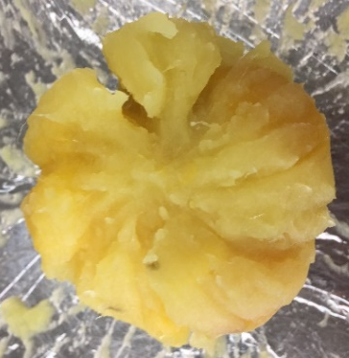
（１）さつまいもの皮をむいて、厚さ１～１.５ｃｍ程度の輪切りにする。
（２）切ったさつまいもを鍋に入れ、ひたひたの水で柔らかくなるまでゆでる。
（３）ゆで終わったら、余分な湯は捨て、その鍋でさつまいもを細かくつぶす。
（４）さつまいもをつぶせたら、甘露煮のシロップ、砂糖、みりん、水を加える。
（５）鍋を弱火にかけながら、焦げないように木べらなどで混ぜ続ける。
（６）全体が滑らかになったら、栗の甘露煮を入れて完成。
☆１口分をラップに乗せ、キュっと包んで開くと、写真のようになります！

【かまぼこ】ちょっと工夫するだけで、おせちが華やかに！
材料 ○かまぼこ（紅・白）･･･それぞれ１本ずつ
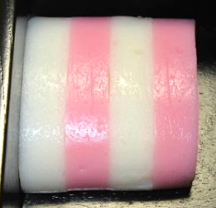
～紅白かまぼこ～
（１）かまぼこ（紅・白）を厚さ８ｍｍ程度に切る。
（２）白色と紅色のかまぼこを交互に並べて完成。
紅白かまぼこ うさぎかまぼこ
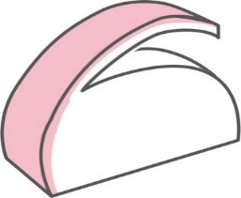
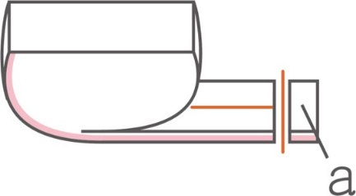
～うさぎかまぼこ～
（１）かまぼこを厚さ１ｃｍ程度に切る。
（２）かまぼこの表面を３分の２位、厚さ３～４ｍｍでむく。
（３）(2)の耳となる部分に切り込みを入れる。
（２） （３）
（４）うさぎの耳になるように、(3)をまるめて完成。

☆冬休み中に料理や弁当作り等に挑戦した人は、校長室前にある『報告書』で、ぜひ報告してください！

